**Областное образовательное учреждение среднего профессионального образования**

**«Кожевниковский техникум агробизнеса»**

**Директор** – Рыбин ВасилийАнатольевич

**Наименование музея**:

**«Комната боевой и трудовой славы»**

**Основан** -**27.02.1995год**.

**Адрес**-636160 Томская обл., Кожевниковский район,

с.Кожевниково, ул. Гагарина 30

тел.838244-22593

Музей не паспортизирован

**Руководитель музея** – Синявина Ольга Ивановна

Музей: **«Комната боевой и трудовой славы»**

Состоит из нескольких разделов:

**Краеведческий отдел** ( стилизация русской избы – предметы быта, утварь, рукоделие; составлены экскурсии «Русская изба», «Крестьянский быт», «Золотые руки» - о занятиях женщин различными видами рукоделия, «История Кожевниковского района», «История с.Кожевникова», «Музей одной семьи», «Родословная семьи Кожевниковых», «Кукольный сундучок»- русская традиционная кукла, сняты видеофильмы «Деревенские зарисовки»- автор Маар В., «Масленица» - автор Акулов А.).

**Боевая слава района** (материалы о ветеранах ВОВ, об участниках локальных войн, оформлена экспозиция и составлена экскурсия о В.Косовском «Отечеству на верность присягая»- выпускник нашего образовательного учреждения, погиб в Афганистане, оформлена экспозиция и составлена экскурсия об А.Кузнецове «На той реке, на Уссури…»- выпускник, погиб на о.Доманском, оформлена выставка и собран материал об участнике ВОВ Барыныче Илье Матвеевиче «Возьми в пример себе героя»,- ветеран ВОВ, хлебороб; «Все дальше мы уходим от войны…»- судьбы ветеранов с.Кожевникова, видеофильм «Наш общий праздник»- автор Синявин А.).

**История техникума** (материалы об истории училища, о педагогических кадрах училища, экскурсия «Селовек, умеющий мечтать»- о старейшем преподавателе спецдисциплин по профессии «Тракторист- машинист с/х производства» Хаткевич А.А., сняты видеоролики о профессиях – автор Синявин С.).

Данное мероприятие проводится уже три года в феврале и мае для студентов нашего техникума, курсантов ДОСААФ, учащихся школ с.Кожевниково и сел района.В сентябре проходит набор студентов в клуб «Патриот», созданный при музее техникума. С октября по декабрь проходит обучение новых экскурсоводов, затем репетиции этой и других музейных экскурсий. Студенты старших курсов проводят параллельно небольшие экскурсии для студентов 1 курса и всех желающих села и района. На конкурс представлена работа, которая была создана и разработана в марте 2013 года. Это одна из шести постоянных экскурсий в музее техникума, но есть и небольшие экскурсии.

**Оформление музея**

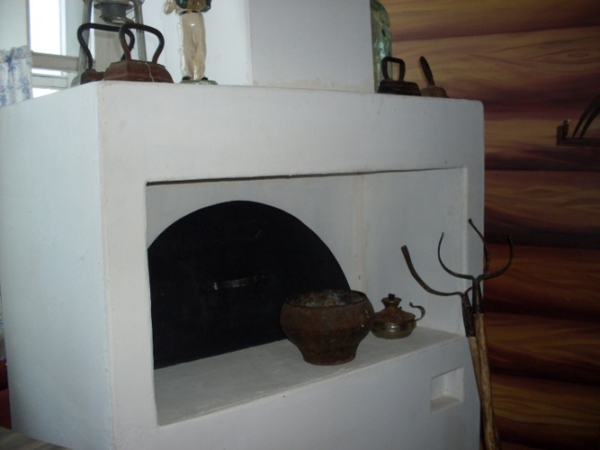 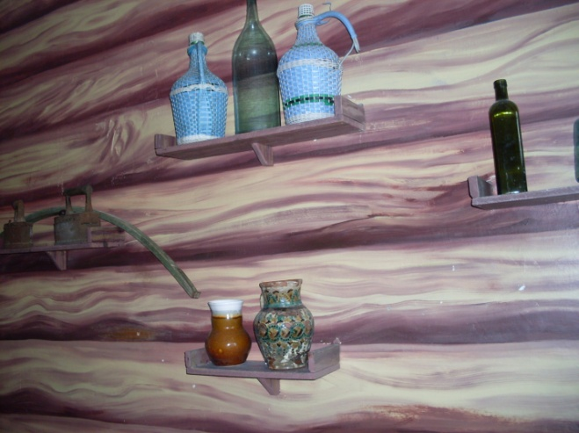

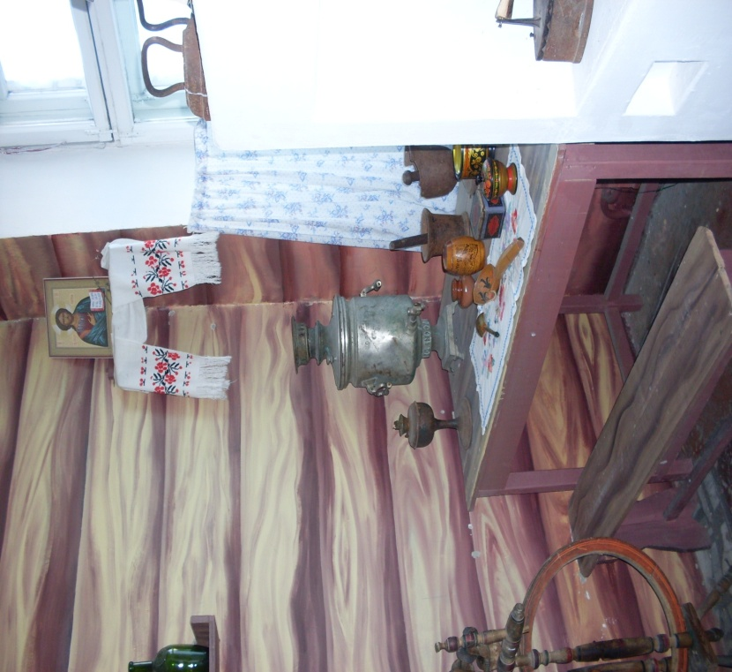

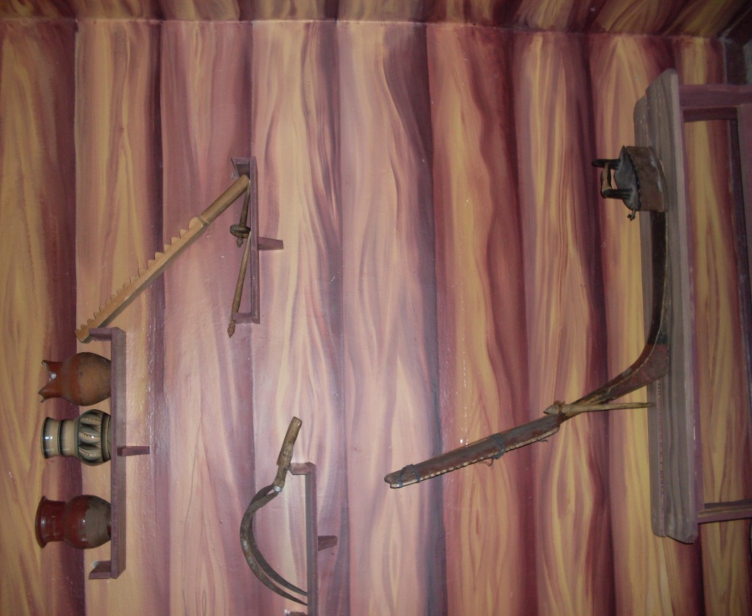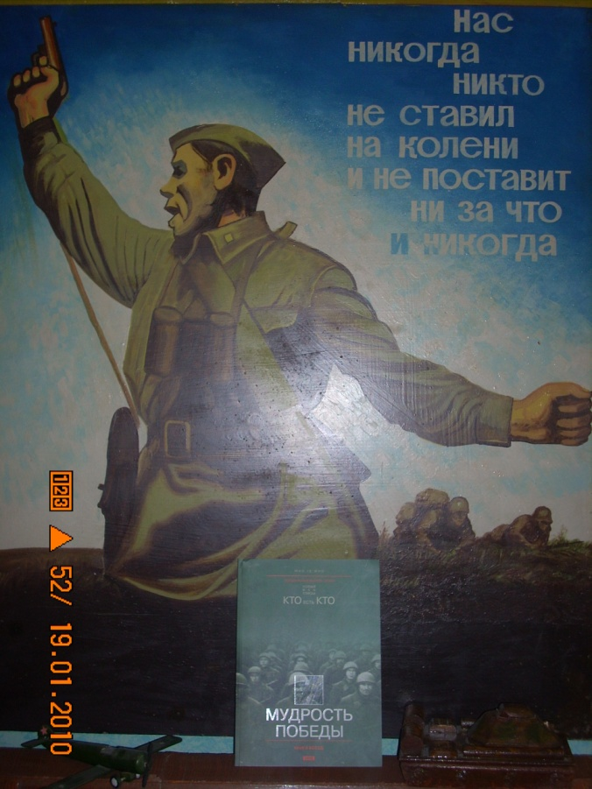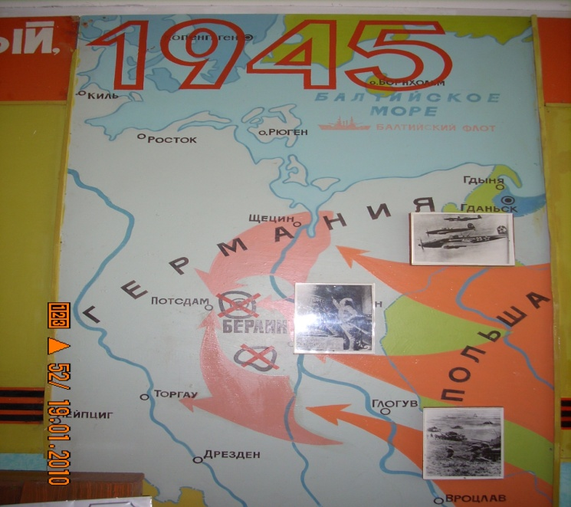

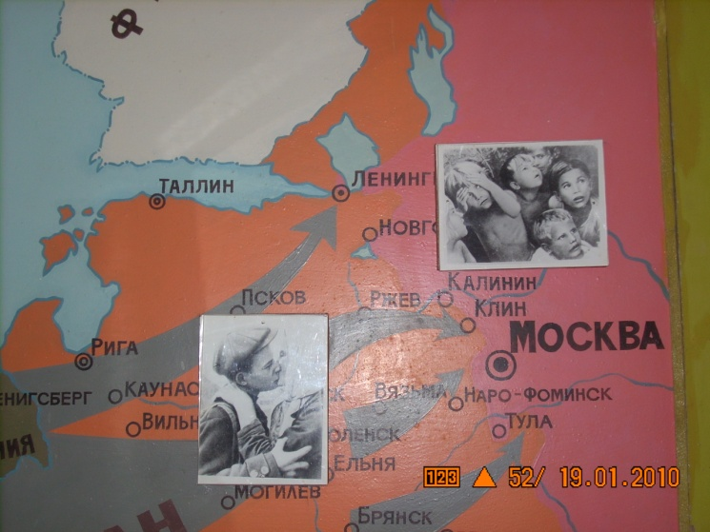

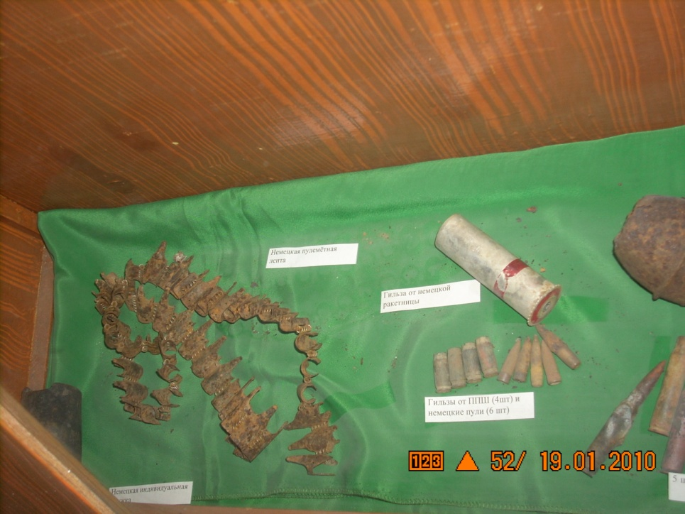

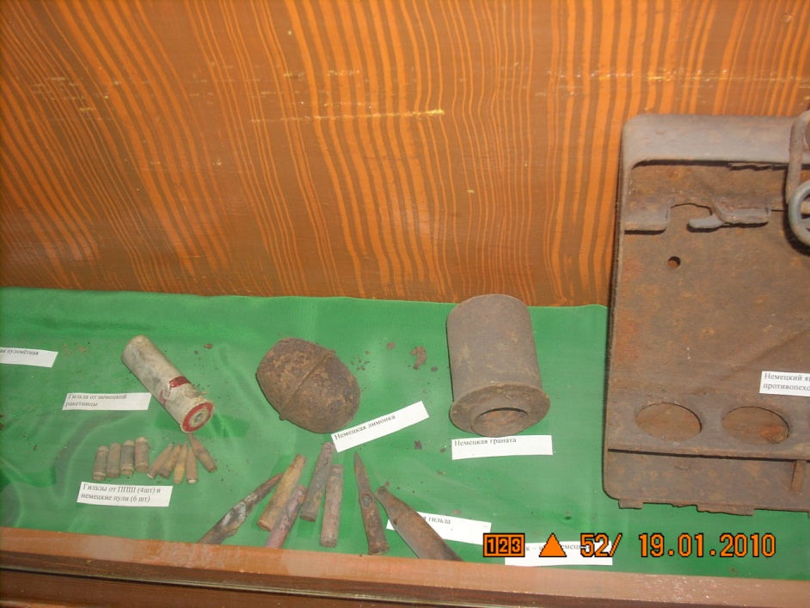

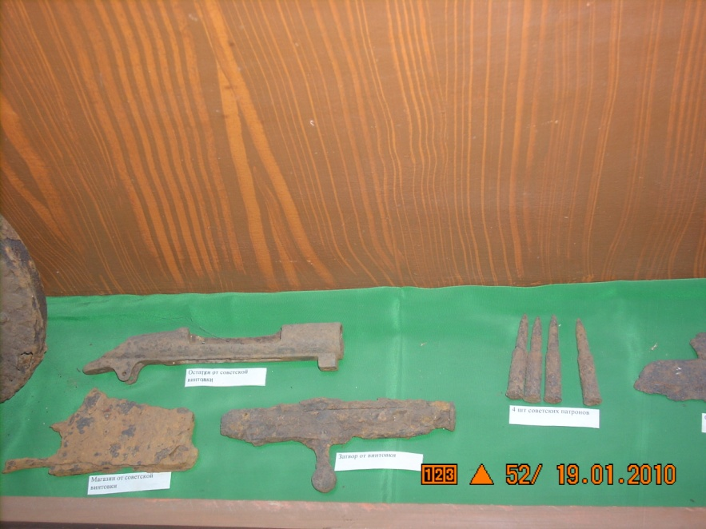

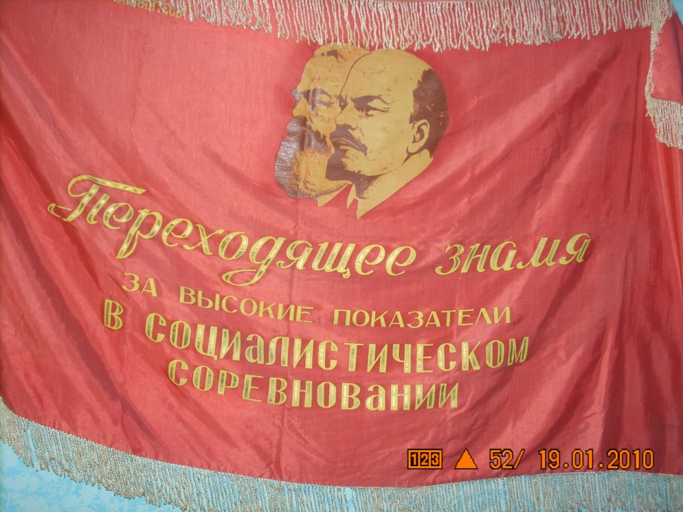

**Характеристика работы музея**

* Ведется сбор материала об участниках и ветеранах Великой Отечественной Войны.

- Оформлена выставка и собран материал об участнике ВОВ, Барыныче Илье Матвеевиче «Возьми в пример себе героя».

* + Поиск реликвий.
  + Собирается материал об участниках локальных воин:

- оформлена экспозиция и составлена экскурсия о В. Косовском «Отечеству на верность присягая»

- оформлена экспозиция и составлена экскурсия об А. Кузнецове «На той реке, на Уссури»

* В результате поисковой работы собраны материалы об участниках ВОВ, участниках локальных воин, ведется переписка с выпускниками ОУ, служащими в рядах РА, собраны материалы по истории училища и сотрудниках.
* Проводятся экскурсии для обучающихся 1 курса и на День открытых дверей, для курсантов ДОСААФ.
* Экспозиции краеведческого уголка используются на занятиях и факультативах по «основам краеведения».
* На базе музея проводятся тематические классные часы по патриотическому воспитанию обучающихся.
* На базе музея выходит информационная газета «Живой родник»
* На базе музея работает клуб «Патриот»

**Паспорт**

**музея ОГБПОУ «КТАБ»**

1. **Название:** «ИСТОРИКОКРАЕВЕДЧЕСКИЙ МУЗЕЙ»

ОБЛАСТНОГО ГОСУДАРСТВЕННОГО БЮДЖЕТНОГО ПРОФЕССИОНАЛЬНОГО ОБРАЗОВАТЕЛЬНОГО УЧРЕЖДЕНИЯ «КОЖЕВНИКОВСКИЙ ТЕХНИКУМ АГРОБИЗНЕСА» (ОГБПОУ «КТАБ») «Комната боевой и трудовой славы»

1. **Адрес**: 636160 Томская обл., с. Кожевниково, ул. Гагарина №30
2. **Телефон и факс**: 838 (244 )22-593, 22592.
3. **Интернет**-сайт или официальная страница (если есть), e- mail(если есть):

ктаб.рф

1. **Профиль музея**: исторический
2. **Вышестоящая организация**: Администрация ОГБПОУ «КТАБ», куратор- ГУДО НПО ДК Томской области
3. **Количество сотрудников**: 1- руководитель музея
4. **Основные должностные лица, назовите людей, внесших вклад в создание и развитие музея**: директора Огнев Анатолий Кузмич, Мочалова Марина Николаевна, зам. дир. по УВР Верещагина Т.А., Андреева Т.В., руководители музея: Верещагина Т.А., Панькина О.Ю., Кельдишева А.А., Синявина Ольга Ивановна.
5. **Дата основания**: Распоряжение директора от 10 марта 1995 года.Образование музея в училище началось с оформления экспозиции, посвященной памяти выпускника нашего училища, погибшего на о.Даманском. В 90-е годы экспозиция была утеряна в краеведческом музее г. Томска. Ребят из клуба «Патриот» сразу заинтересовал этот факт, и было принято решение о восстановлении экспозиции. Большую помощь в этой работе оказали жители нашего села, района, сотрудники музея с.Бакчар. Данная экскурсия стала в нашем училище традиционной.
6. **Основатель**: Администрация ОГОУ «ПУ №31».
7. **Структура организации**: Руководитель музея – Совет музея – клуб «Патриот». Организован пресс-центр, выпускается газета «Живой родник», периодичность издания 1 раз в квартал.
8. **Площадь организации**: экспозиционно-выставочные помещения - 24 кв. м и 8 кв.м _ временные выставки, фондохранилища – нет.
9. **Здания**: комната и вестибюль в здании ОГБПОУ «КТАБ» (постройка 1985 года).
10. **Описание**: «Музей истории ОГБПОУ «КТАБ» основан в 10 марта 1995 года в канун празднования 50-летия Победы в ВОВ. Экспозиция музея представлена 4-мя разделами: экспозиционно-выставочный материал о ВОВ, история училища, участники локальных воин, деревенский быт начала 19 века.
11. **Число единиц хранения**: Всего - 690 ед.хр., основной фонд - 380 ед.хр., вспомогательный – 310 ед.хр. Экспозиционные материалы музея состоят из частных дарений. Участники клуба «Поиск» оказывали помощь в сборе экспонатов музея (предметы быта, с/х инвентарь и др.)во время сбора материала, во время выездных экспедиций.
12. **Наиболее ценные коллекции**:

* Экскурсионный материал о Барыныче И.М. (ветеран ВОВ и труда, лауреат государственных премий, Герой социалистического труда, первым применил звеньевой метод уборки зерновых - фотографии, личные вещи, вырезки из местных газет);
* Экспозиционный материал о выпускнике училища 1968 года А.Кузнецове, погибшем на о. Даманском. (копии газет 1969 года, фотографии, личные вещи);
* Экспозиционный материал о крестьянском быте – стилизованная изба начала 19 века (предметы быта, одежда, обувь, монеты, вышивка, кружево и т.д.)
* Экспозиционный материал о ВОВ (копии газет, фотографии, личные вещи, макеты и оригиналы орудий, снарядов, патронов и т.д.);
* Экспозиционный материал об участниках локальных воин;
* Экспозиционный материал о преподавателе спецдисциплин Хаткевич А.А. «Человек, умеющий мечтать»(фотографии, личные вещи, копии наградных документов, макет парашюта с парашютистом);
* Коллекции значков, облигаций, денежных знаков.

**17.Основные экскурсии:** «Крестьянский быт», «Русская изба», «Возьми в пример себе героя» ( о И.М. Барыныче), «На той реке, на Уссури…»( об А.Кузнецове), «История с.Кожевникова», «История сел Кожевниковского района», «Человек, умеющий мечтать» ( о Хаткевич А.А.), «Кукольный сундучок» -русская традиционная кукла, « Театр ожившей фотографии» ( «Этот праздник со слезами на глазах…»);

**18.Выставки и экспозиции:** «На той реке, на Уссури…», «Русская изба», «История ГОУ ПУ №31», «Рукоделие», «История ВОВ», «А я люблю село свое родное…», «Край родной, как сердцу дорог!», «Герои Великой Победы» и др.

**19. Выездные и обменные выставки:** Оформлена выставка в районном ЦК и Д «Комсомольцы-70-х-80-х в училище», «История вышивки», «Пасха», «Берегиня»(русская традиционная кукла). Оформлены и проведены выставки в техникуме - «Чудо вышивка», «Умелые руки не знают скуки», «Я живу на планете красивой», выставки авторских фотографий студентов.

**20. Дополнительные услуги:** факультатив «История родного края», кружок «Чудо вышивка», кружок «Тестопластика», кружок «Художник».

**21: Электронные ресурсы:** Видеотека о ВОВ и локальных воинах, видеоролики об училище, фильмы-видеоинтервью о ветеранах ВОВ.

**22.** **Издания, выпущенные организацией:** Буклет об истории училища и хроника памятных дат, видеофильм об училище 2008год, видеосъемка художественного экскурса об истории училища, посвященного 40-летию, буклет к 45- летию, видеоролики о профессиях.

**23.Филиал или подчиненная организация:** нет.

**24.** **Организации - партнеры**: Совет ветеранов, районный ЦК и Д, краеведческий музей с. Бакчар, музей с.Базой, музей с.Н.-Сергеевка, музей с. Осиновка, музей с.Н.-Покровка, детский сад «Солнышко».

**25. Памятные даты и ежегодные мероприятия, связанные с ними:**

Мы проводим мероприятия в соответствии с Федеральным Законом от13.03.1195 года 32 –ФЗ «О днях воинской славы и памятных датах России». В Феврале традиционные мероприятия по патриотическому воспитанию.

24 декабря – День памяти воина-афганца В.Косовского.

2 февраля – основание училища.

Октябрь - «Посвящение в рабочий класс»

Апрель – «День земли»

**26. Количество посетителей за последний завершившийся год:**

Сентябрь- 136 человек, октябрь -111 человек, декабрь- 122 человека, февраль- 70 человек, апрель-253 человека;

**27. Режим работы музея:** ежедневно с 14.00до16.00, по договоренности в другие дни.

**28. Входная плата:** нет.

**29.Поблизости имеются:** здание Центр социальной поддержки населения, здание районного казначейства, стадион «Колос», магазин «Веста», здание ДСААФ.

**Паспорт составил руководитель музея: Синявина О.И.**